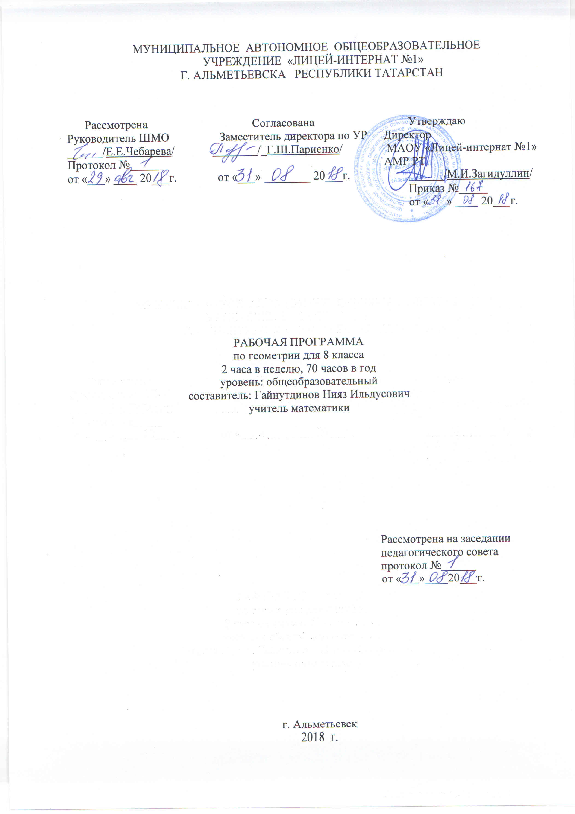

Планируемые результаты освоения учебного предмета
Программа обеспечивает достижения следующих результатов освоения образовательной программы основного общего образования:
личностные:
• формирование ответственного отношения к учению, готовности и способности обучающихся к саморазвитию и самообразованию на основе мотивации к обучению и познанию, выбору дальнейшего образования на базе ориентировки в мире профессий и профессиональных предпочтений, осознанному построению индивидуальной образовательной траектории с учетом устойчивых познавательных интересов;
• формирование целостного мировоззрения, соответствующего современному уровню развития науки и общественной практики;
• формирование коммуникативной компетентности и общении и сотрудничестве со сверстниками, старшими и младшими в образовательной, общественно полезной, учебно-исследовательской, творческой и других видах деятельности;
• умение ясно, точно, грамотно излагать свои мысли в устной и письменной речи, понимать смысл поставленной задачи, выстраивать аргументацию, приводить примеры и контрпримеры;
• критичность мышления, умение распознавать логически некорректные высказывания, отличать гипотезу от факта;
• креативность мышления, инициативу, находчивость, активность при решении геометрических задач;
• умение контролировать процесс и результат учебной математической деятельности;
• способность к эмоциональному восприятию математических объектов, задач, решений, рассуждений;
метапредметные:
регулятивные универсальные учебные действия:
• умение самостоятельно планировать альтернативные пути достижения целей, осознанно выбирать наиболее эффективные способы решения учебных и познавательных задач;
• умение осуществлять контроль по результату и способу действия на уровне произвольного внимания и вносить необходимые коррективы;
• умение адекватно оценивать правильность или ошибочность выполнения учебной задачи, ее объективную трудность и собственные возможности ее решения;
• понимание сущности алгоритмических предписаний и умение действовать в соответствии с предложенным алгоритмом;
• умение самостоятельно ставить цели, выбирать и создавать алгоритмы для решения учебных математических проблем;
• умение планировать и осуществлять деятельность, направленную на решение задач исследовательского характера;
познавательные универсальные учебные действия:
• осознанное владение логическими действиями определения понятий, обобщения, установления аналогий, классификации на основе самостоятельного выбора оснований и критериев, установления родовидовых связей;
• умение устанавливать причинно-следственные связи, строить логическое рассуждение, умозаключение (индуктивное, дедуктивное и по аналогии) и выводы;
• умение создавать, применять и преобразовывать знаково-символические средства, модели и схемы для решения учебных и познавательных задач;
• формирование и развитие учебной и общепользовательской компетентности в области использования информационно-коммуникационных технологий (ИКТ-компетентности);
• формирование первоначальных представлений об идеях и о методах математики как универсальном языке науки и техники, средстве моделирования явлений и процессов;
• умение видеть математическую задачу в контексте проблемной ситуации в других дисциплинах, в окружающей жизни;
• умение находить в различных источниках информацию, необходимую для решения математических проблем, и представлять ее в понятной форме; принимать решение в условиях неполной и избыточной, точной и вероятностной информации;
• умение понимать и использовать математические средства наглядности (рисунки, чертежи, схемы и др.) для иллюстрации, интерпретации, аргументации;
• умение выдвигать гипотезы при решении учебных задач и понимать необходимость их проверки;
• умение применять индуктивные и дедуктивные способы рассуждений, видеть различные стратегии решения задач;
коммуникативные универсальные учебные действия:
• умение организовывать учебное сотрудничество и совместную деятельность с учителем и сверстниками: определять цели, распределять функции и роли участников, общие способы работы;
• умение работать в группе: находить общее решение и разрешать конфликты на основе согласования позиций и учета интересов;
• слушать партнера;
• формулировать, аргументировать и отстаивать свое мнение;

предметные:

Предметным результатом изучения курса является сформированность следующих умений:

• пользоваться геометрическим языком для описания предметов окружающего мира;
• распознавать геометрические фигуры, различать их взаимное расположение;
• изображать геометрические фигуры; выполнять чертежи по условию задачи; осуществлять преобразования фигур;
• распознавать на чертежах, моделях и в окружающей обстановке основные пространственные тела, изображать их;
• в простейших случаях строить сечения и развертки пространственных тел;
• проводить операции над векторами, вычислять длину и координаты вектора, угол между векторами;
• вычислять значения геометрических величин(длин, углов, площадей, объемов); в том числе: для углов от 0 до 180° определять значения тригонометрических функций по заданным значениям углов; находить значения тригонометрических функций по значению одной из них, находить стороны, углы и вычислять площади треугольников, длины ломаных, дуг окружности, площадей основных геометрических фигур и фигур, составленных из них;
• решать геометрические задачи, опираясь на изученные свойства фигур и отношений
между ними, применяя дополнительные построения, алгебраический и тригонометрический аппарат, правила симметрии;
• проводить доказательные рассуждения при решении задач, используя известные теоремы, обнаруживая возможности для их использования;
• решать простейшие планиметрические задачи в пространстве.

Использовать приобретенные знания и умения в практической деятельности и повседневной жизни для:

• описания реальных ситуаций на языке геометрии;
• расчетов, включающих простейшие тригонометрические формулы;
• решения геометрических задач с использованием тригонометрии;
• решения практических задач, связанных с нахождением геометрических величин (используя при необходимости справочники и технические средства);
• построений с помощью геометрических инструментов (линейка, угольник, циркуль,
транспортир).

В результате изучения геометрии обучающийся научится:
Наглядная геометрия
1) распознавать на чертежах, рисунках, моделях и в окружающем мире плоские и пространственные геометрические фигуры;
2) распознавать развёртки куба, прямоугольного параллелепипеда;
3) определять по линейным размерам развёртки фигуры линейные размеры самой фигуры и наоборот;
4) вычислять объём прямоугольного параллелепипеда.
Обучающийся получит возможность:
5) вычислять объёмы пространственных геометрических фигур, составленных из прямоугольных параллелепипедов;
6) углубить и развить представления о пространственных геометрических фигурах;
7) применять понятие развёртки для выполнения практических расчётов.
Геометрические фигуры
Обучающийся научится:
1) пользоваться языком геометрии для описания предметов окружающего мира и их взаимного расположения;
2) распознавать и изображать на чертежах и рисунках геометрические фигуры и их конфигурации;
3) находить значения длин линейных элементов фигур и их отношения, градусную меру углов от 0 до 180°, применяя определения, свойства и признаки фигур и их элементов, отношения фигур (равенство, подобие, симметрии, поворот, параллельный перенос);
4) оперировать с начальными понятиями тригонометрии
и выполнять элементарные операции над функциями углов;
5) решать задачи на доказательство, опираясь на изученные свойства фигур и отношений между ними и применяя изученные методы доказательств;
6) решать несложные задачи на построение, применяя основные алгоритмы построения с помощью циркуля и линейки;
7) решать простейшие планиметрические задачи в пространстве.
Обучающийся получит возможность:
8) овладеть методами решения задач на вычисления и доказательства: методом от противного, методом подобия, методом перебора вариантов и методом геометрических мест точек;
9) приобрести опыт применения алгебраического и тригонометрического аппарата и идей движения при решении геометрических задач;
10) овладеть традиционной схемой решения задач на построение с помощью циркуля и линейки: анализ, построение, доказательство и исследование;
11) научиться решать задачи на построение методом геометрического места точек и методом подобия;
12) приобрести опыт исследования свойств планиметрических фигур с помощью компьютерных программ.

Измерение геометрических величин
Обучающийся научится:
1) использовать свойства измерения длин, площадей и углов при решении задач на нахождение длины отрезка, длины окружности, длины дуги окружности, градусной меры угла;
2) вычислять длины линейных элементов фигур и их углы, используя формулы длины окружности и длины дуги окружности, формулы площадей фигур;
3) вычислять площади треугольников, прямоугольников, параллелограммов, трапеций, кругов и секторов;
4) вычислять длину окружности, длину дуги окружности;
5) решать задачи на доказательство с использованием формул длины окружности и длины дуги окружности, формул площадей фигур;
6) решать практические задачи, связанные с нахождением геометрических величин (используя при необходимости справочники и технические средства).
Обучающийся получит возможность:
7) вычислять площади фигур, составленных из двух или более прямоугольников, параллелограммов, треугольников, круга и сектора;
8) вычислять площади многоугольников, используя отношения равновеликости и равносоставленности;
9) приобрести опыт применения алгебраического и тригонометрического аппарата и идей движения при решении задач на вычисление площадей многоугольников.

Содержание учебного предмета
Название раздела | Краткое содержание | Количество часов
Повторение курса геометрии 7 класса | Треугольники. Признаки равенства треугольников. Параллельные прямые. Соотношения между сторонами и углами треугольника | 4
Четырехугольники | Многоугольник, выпуклый многоугольник, четырехугольник. Параллелограмм, его свойства и признаки. Трапеция. Прямоугольник, ромб, квадрат, их свойства. Осевая и центральная симметрии.  Цель: изучить наиболее важные виды четырехугольников — параллелограмм, прямоугольник, ромб, квадрат, трапецию; дать представление о фигурах, обладающих осевой или центральной симметрией.  Доказательства большинства теорем данной темы и решения многих задач проводятся с помощью признаков равенства треугольников, поэтому полезно их повторить, в начале изучения темы.  Осевая и центральная симметрии вводятся не как преобразование плоскости, а как свойства геометрических фигур, в частности четырехугольников. | 13
Площадь | Понятие площади многоугольника. Площади прямоугольника, параллелограмма, треугольника, трапеции. Теорема Пифагора.  Цель: расширить и углубить полученные в 5—6 классах представления обучающихся об измерении и вычислении площадей; вывести формулы площадей прямоугольника, параллелограмма, треугольника, трапеции; доказать одну из главных теорем геометрии — теорему Пифагора.  Вывод формул для вычисления площадей прямоугольника, параллелограмма, треугольника, трапеции основывается на двух основных свойствах площадей, которые принимаются исходя из наглядных представлений, а также на формуле площади квадрата, обоснование которой не является обязательным для обучающихся.  Нетрадиционной для школьного курса является теорема об отношении площадей треугольников, имеющих по равному углу. Она позволяет в дальнейшем дать простое доказательство признаков подобия треугольников. В этом состоит одно из преимуществ, обусловленных ранним введением понятия площади. Доказательство теоремы Пифагора основывается на свойствах площадей и формулах для площадей квадрата и прямоугольника. Доказывается также теорема, обратная теореме Пифагора. | 13
Подобные треугольники | Подобные треугольники. Признаки подобия треугольников. Применение подобия к доказательству теорем и решению задач. Синус, косинус и тангенс острого угла прямоугольного треугольника.  Цель: ввести понятие подобных треугольников; рассмотреть признаки подобия треугольников и их применения; сделать первый шаг в освоении учащимися тригонометрического аппарата геометрии.  Определение подобных треугольников дается не на основе преобразования подобия, а через равенство углов и пропорциональность сходственных сторон.  Признаки подобия треугольников доказываются с помощью теоремы об отношении площадей треугольников, имеющих по равному углу.  На основе признаков подобия доказывается теорема о средней линии треугольника, утверждение о точке пересечения медиан треугольника, а также два утверждения о пропорциональных отрезках в прямоугольном треугольнике. Дается представление о методе подобия в задачах на построение.  В заключение темы вводятся элементы тригонометрии — синус, косинус и тангенс острого угла прямоугольного треугольника. | 19
Окружность | Взаимное расположение прямой и окружности. Касательная к окружности, ее свойство и признак. Центральные и вписанные углы. Четыре замечательные точки треугольника. Вписанная и описанная окружности.  Цель: расширить сведения об окружности, полученные учащимися в 7 классе; изучить новые факты, связанные с окружностью; познакомить обучающихся с четырьмя замечательными точками треугольника.  В данной теме вводится много новых понятий и рассматривается много утверждений, связанных с окружностью. Для их усвоения следует уделить большое внимание решению задач.  Утверждения о точке пересечения биссектрис треугольника и точке пересечения серединных перпендикуляров к сторонам треугольника выводятся как следствия из теорем о свойствах биссектрисы угла и серединного перпендикуляра к отрезку. Теорема о точке пересечения высот треугольника (или их продолжений) доказывается с помощью утверждения о точке пересечения серединных перпендикуляров.  Наряду с теоремами об окружностях, вписанной в треугольник и описанной около него, рассматриваются свойство сторон описанного четырехугольника и свойство углов вписанного четырехугольника. | 18
Повторение | Повторение, обобщение и систематизация знаний, умений и навыков за курс геометрии 8 класса. | 3

Календарно – тематическое планирование

№ п\п | Тема урока | Количество часов | Дата
№ п\п | Тема урока | Количество часов | план | факт
Повторение
1. | Начальные геометрические сведения. Параллельные прямые | 1 | 04.09.2018
2. | Треугольники. Признаки равенства треугольников | 1 | 07.09.2018
3. | Решение задач, связанных с признаками равенства треугольников | 1 | 11.09.2018
4. | Соотношения между сторонами и углами треугольника | 1 | 14.09.2018
Четырехугольники
5. | Многоугольники. Выпуклые, невыпуклые многоугольники. Периметр многоугольника | 1 | 18.09.2018
6. | Сумма внутренних и внешних углов многоугольника | 1 | 21.09.2018
7. | Четырехугольник. Параллелограмм. Свойства параллелограмма | 1 | 25.09.2018
8. | Признаки параллелограмма | 1 | 28.09.2018
9. | Решение задач с параллелограммами | 1 | 02.10.2018
10. | Трапеция. | 1 | 05.10.2018
11. | Теорема Фалеса. | 1 | 09.10.2018
12. | Задачи на построение параллелограмма | 1 | 12.10.2018
13. | Прямоугольник. Ромб. Квадрат | 1 | 16.10.2018
14. | Решение задач на прямоугольник, ромб, квадрат | 1 | 19.10.2018
15. | Осевая и центральная симметрии | 1 | 23.10.2018
16. | Решение задач по теме «Четырёхугольники». | 1 | 26.10.2018
17. | Контрольная работа №1 по теме: «Четырёхугольники» | 1 | 30.10.2018
Площадь
18. | Работа над ошибками. Площадь многоугольника. | 1 | 09.11.2018
19. | Площадь многоугольника | 1 | 13.11.2018
20. | Площадь квадрата | 1 | 16.11.2018
21. | Площадь параллелограмма | 1 | 20.11.2018
22. | Площадь треугольника | 1 | 23.11.2018
23. | Площадь трапеции | 1 | 27.11.2018
24. | Сравнение и вычисление площадей | 1 | 30.11.2018
25. | Теорема Пифагора | 1 | 04.12.2018
26. | Теорема, обратная теореме Пифагора. | 1 | 07.12.2018
27. | Формула Герона | 1 | 11.12.2018
28. | Решение задач по формуле Герона | 1 | 14.12.2018
29. | Решение задач дополнительных заданий на вычисление площади | 1 | 18.12.2018
30. | Контрольная работа №2 по теме: «Площади» | 1 | 21.12.2018
Подобные треугольники
31. | Работа над ошибками. Пропорциональные отрезки, подобие фигур. Подобные треугольники | 1 | 25.12.2018
32. | Отношение площадей подобных треугольников. | 1 | 11.01.2019
33. | Первый признак подобия треугольников. | 1 | 15.01.2019
34. | Решение задач на применение первого признака подобия треугольников. | 1 | 18.01.2019
35. | Второй и третий признаки подобия треугольников. | 1 | 22.01.2019
36. | Решение задач на применение второго признака подобия треугольников. | 1 | 25.01.2019
37. | Решение задач на применение третьего признака подобия треугольников. | 1 | 29.01.2019
38. | Контрольная работа № 3 по теме «Подобные треугольники» | 1 | 01.02.2019
39. | Работа над ошибками. Средняя линия треугольника | 1 | 05.02.2019
40. | Свойство медиан треугольника | 1 | 08.02.2019
41. | Пропорциональные отрезки | 1 | 12.02.2019
42. | Пропорциональные отрезки в прямоугольном треугольнике | 1 | 15.02.2019
43. | Измерительные работы на местности. | 1 | 19.02.2019
44. | Задачи на построение методом подобия. | 1 | 22.02.2019
45. | Тригонометрические функции острого угла в прямоугольном треугольнике | 1 | 26.02.2019
46. | Тригонометрические функции тупого угла | 1 | 01.03.2019
47. | Вычисление элементов треугольника с использованием тригонометрических соотношений | 1 | 05.03.2019
48. | Решение задач на соотношение между сторонами и углами прямоугольного треугольника | 1 | 12.03.2019
49. | Контрольная работа №4 по теме: «Соотношения между сторонами и углами прямоугольного треугольника» | 1 | 15.03.2019
Окружность
50. | Работа над ошибками. Взаимное расположение прямой и окружности. | 1 | 19.03.2019
51. | Касательная и секущая к окружности, их свойства | 1 | 22.03.2019
52. | Решение задач с касательными к окружности | 1 | 02.04.2019
53. | Градусная мера дуги окружности | 1 | 05.04.2019
54. | Центральные и вписанные углы | 1 | 09.04.2019
55. | Теорема об отрезках пересекающихся хорд | 1 | 12.04.2019
56. | Решение задач по теме «Центральные и вписанные углы». Свойство биссектрисы угла | 1 | 16.04.2019
57. | Серединный перпендикуляр | 1 | 19.04.2019
58. | Теорема о точке пересечения высот треугольника | 1 | 23.04.2019
59. | Свойство биссектрисы угла | 1 | 26.04.2019
60. | Серединный перпендикуляр | 1 | 30.04.2019
61. | Теорема о точке пересечения высот треугольника | 1 | 03.05.2019
62. | Вписанные и описанные окружности для треугольников | 1 | 07.05.2019
63. | Вписанные и описанные окружности для четырехугольников, правильных многоугольников | 1 | 10.05.2019
64. | Решение задач по теме «Окружность». | 1 | 14.05.2019
65. | Контрольная работа № 5 по теме: «Окружность» | 1 | 17.05.2019
66. | Работа над ошибками. | 1 | 21.05.2019
67. | Резерв. | 1 | 24.05.2019
Повторение
68. | Итоговая контрольная работа | 1 | 28.05.2019
69. | Подобные треугольники. Окружность. Решение задач | 1 | 31.05.2019
70. | Четырехугольники. Площадь. Решение задач. | 1 | 31.05.2019

